

LAB3实验报告

实验课程: 操作系统原理实验
任课教师: 刘宁
实验题目: 从实模式保护模式
专业名称: 计算机科学与技术
学生姓名: 马福泉
学生学号: 23336179
实验地点: 实验中心B202
实验时间:2025.3.30

Section 1 实验概述
在上一节中，同学们已经学习了x86汇编的相关内容、初步了解计算机的启动过程并在16位的实模式环境下进行编程。
在本节中，同学们将会学习到如何从16位的实模式跳转到32位的保护模式，然后在平坦模式下运行32位程序。同时，同学们将学习到如何使用I/O端口和硬件交互，为后面保护模式编程打下基础。
Section 2 预备知识与实验环境
- 预备知识：汇编语言基础，计算机体系结构，操作系统基础，调试工具的使用（如gdb）等。
- 实验环境：
  - 虚拟机版本/处理器型号：VMware-Ubuntu22.04.5/i386（32位）
  - 代码编辑环境： 编辑器：VSCode
插件：C/C++插件，汇编插件
  - 代码编译工具： 编译器：gcc
工具链：binutils、make、qemu、nasm 等
调试工具：gdb
  - 重要三方库信息：GNU binutils：工具集（如as、ld）
gdb：调试工具
QEMU、Bochs：模拟器用于测试 等
Section 3 实验任务
实验任务1：课后思考题第9题，复现“加载bootloader”这一节，说说你是怎么做的并提供结果截图，也可以参考Ucore、Xv6等系统源码，实现自己的LBA方式的磁盘访问。
实验任务2：课后思考题10:在"加载bootloader"一节中，我们使用了LBA28的方式来读取硬盘。此时，我们只要给出逻辑扇区号即可，但需要手动去读取I/O端口。然而，BIOS提供了实模式下读取硬盘的中断，其不需要关心具体的I/O端口，只需要给出逻辑扇区号对应的磁头（Heads）、扇区（Sectors）和柱面（Cylinder）即可，又被称为CHS模式。现在，同学们需要将LBA28读取硬盘的方式换成CHS读取，同时给出逻辑扇区号向CHS的转换公式。最后说说你是怎么做的并提供结果截图。

实验任务3：课后思考题11复现“进入保护模式”一节，使用gdb或其他debug工具在进入保护模式的4个重要步骤上设置断点，并结合代码、寄存器的内容等来分析这4个步骤，最后附上结果截图。gdb的使用可以参考appendix的“debug with gdb and qemu”部分。
任务4：在进入保护模式后，按照如下要求，编写并执行一个自己定义的32位汇编程序，要求简单说一说你的实现思路，并提供结果截图。 使用两种不同的自定义颜色和一个自定义的起始位置(x,y)，使得bootloader加载后，在显示屏坐标(x,y)处开始输出自己的学号+姓名拼音首字母缩写，要求相邻字符前景色和背景色必须是相互对调的。

Section 4 实验步骤与实验结果
------------------------- 实验任务1 -------------------------
- 任务要求：复现“加载bootloader”这一节。
- 思路分析：将 lab2 中输出 Hello World 部份的代码放入到 bootloader 中，然后在 MBR 中加载 bootloader 到内存，并跳转到 bootloader 的起始地址执行。
- 实验步骤：
1. 创建硬盘镜像文件
创建一个虚拟硬盘镜像文件 hd.img，用于模拟硬盘。
qemu-img create hd.img 10M

2.按实验指导书编写bootloader.asm ，并编译为二进制文件 bootloader.bin。
nasm -f bin bootloader.asm -o bootloader.bin

3. 将 Bootloader 写入硬盘镜像文件(bootloader.asm)
将 bootloader.bin 写入硬盘镜像文件的第2个扇区（编号为1），共5个扇区。
dd if=bootloader.bin of=hd.img bs=512 count=5 seek=1 conv=notrunc

4. 编写 MBR 代码（mbr.asm）
按实验指导书编写 mbr.asm ，并编译为二进制文件 mbr.bin。
nasm -f bin mbr.asm -o mbr.bin

5. 将 MBR 写入硬盘镜像文件
将 mbr.bin 写入硬盘镜像文件的首扇区。
dd if=mbr.bin of=hd.img bs=512 count=1 seek=0 conv=notrunc

6. 运行虚拟机
使用 QEMU 运行硬盘镜像文件，验证 MBR 和 Bootloader 是否正常工作。
qemu-system-x86_64 -drive format=raw,file=hd.img
- 实验结果展示：代码与实验指导书一样，已放在code文件夹，不再赘述，以下是目录以及运行结果
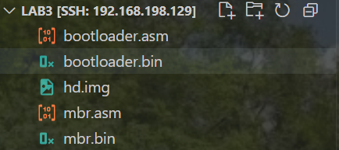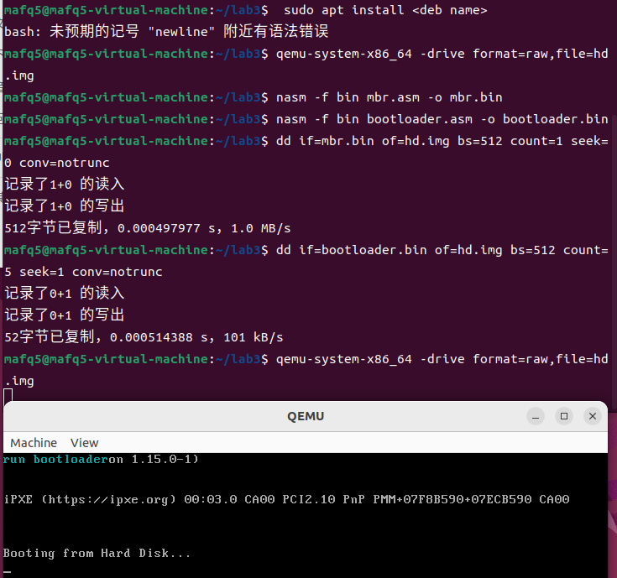

------------------------- 实验任务2 -------------------------
- 任务要求：将LBA28读取硬盘的方式换成CHS读取，同时给出逻辑扇区号向CHS的转换公式。
- 思路分析：
- 将 MBR 中的 LBA28 读取方式替换为 CHS 读取方式。
- 使用 BIOS 中断 INT 13H 功能号 02H 来读取硬盘扇区
- 和实验任务一一样编译运行
- 实验步骤：
1. LBA 到 CHS 的转换公式
LBA（逻辑块地址）和 CHS（柱面/磁头/扇区）是两种不同的硬盘寻址方式。LBA 是线性寻址，而 CHS 是基于物理结构的寻址。转换公式如下：
(每磁道扇区数（SPT，Sectors Per Track）为 63。
每柱面磁头数（HPC，Heads Per Cylinder）为 18。)
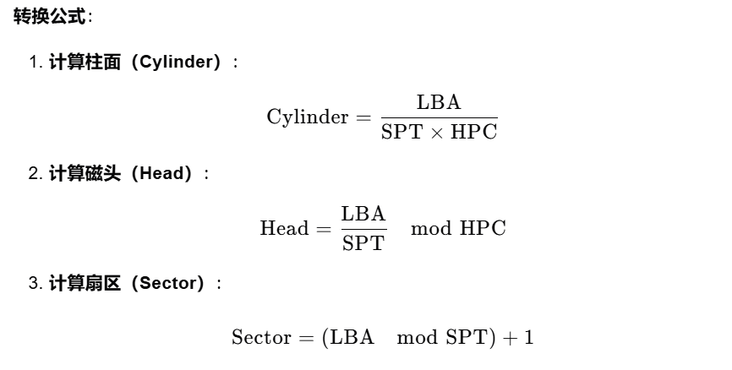

2.编写的核心的代码如下：（具体见mbr_CHS.asm）。
将 MBR 中的 LBA28 读取方式替换为 CHS 读取方式。
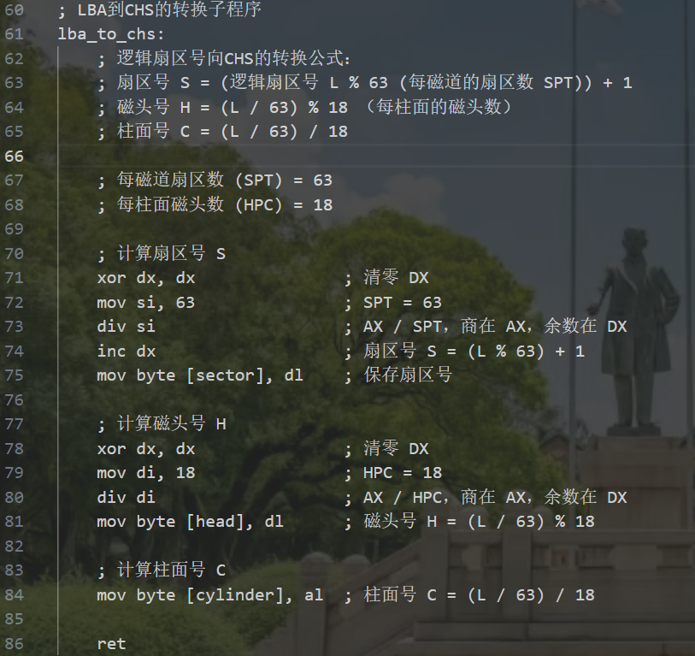
使用 BIOS 中断 INT 13H 功能号 02H 来读取硬盘扇区
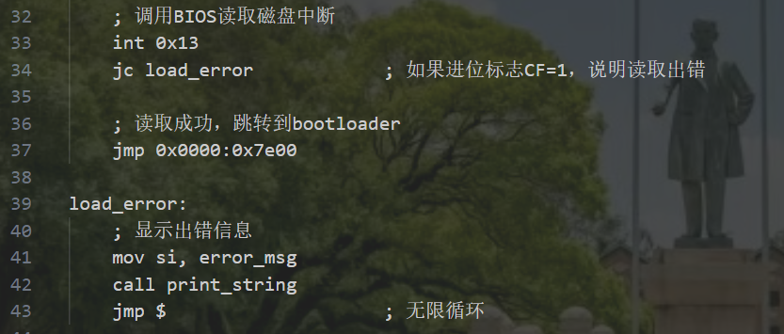
3. 编译和写入硬盘镜像
编译 MBR 和 Bootloader，并将它们写入硬盘镜像文件。
*我们可以编写Makefile,方便实验，如下：
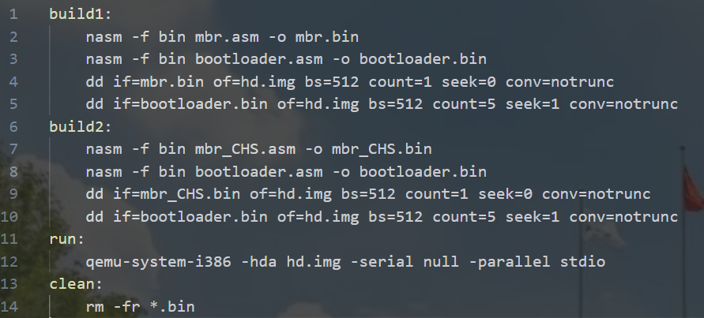
4. 运行虚拟机
使用 QEMU 运行硬盘镜像文件，验证 MBR 和 Bootloader 是否正常工作。
qemu-system-x86_64 -drive format=raw,file=hd.img
或者直接
make clean
make build2
make run
- 实验结果展示：
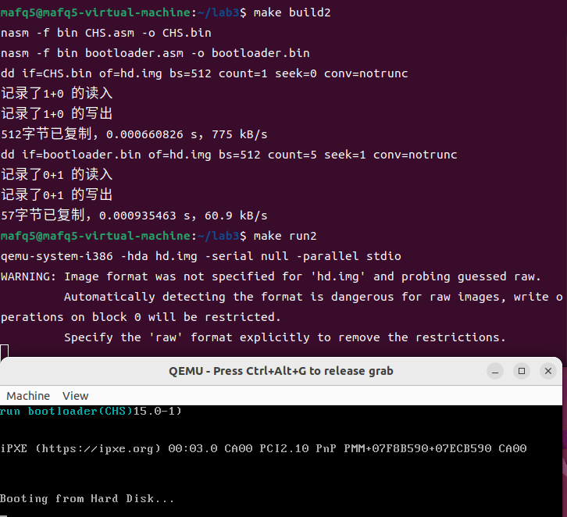

------------------------- 实验任务3 -------------------------
- 任务要求：复现“进入保护模式”一节，使用gdb或其他debug工具在进入保护模式的4个重要步骤上设置断点，并结合代码、寄存器的内容等来分析这4个步骤。
- 思路分析：准备 GDT（全局描述符表）。打开 A20 地址线。设置 CR0 寄存器的 PE（保护模式使能）位。执行远跳转进入保护模式。在保护模式下输出 "protect mode"
- 实验步骤：
- 按实验指导书编写bootloader_protect.asm, boot.inc, mbr_protect.asm.
编写makefile,编译运行
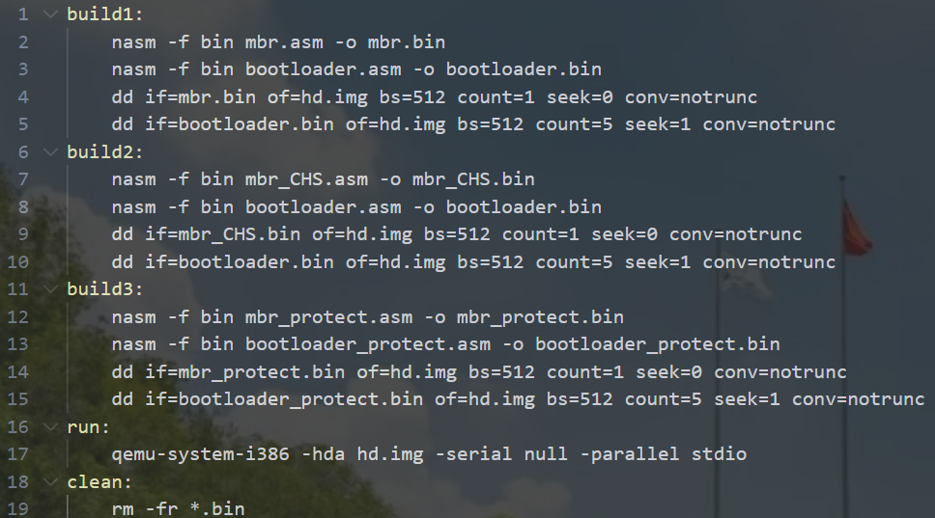
make clean
make build3
make run
运行结果如下：
成功进入保护模式
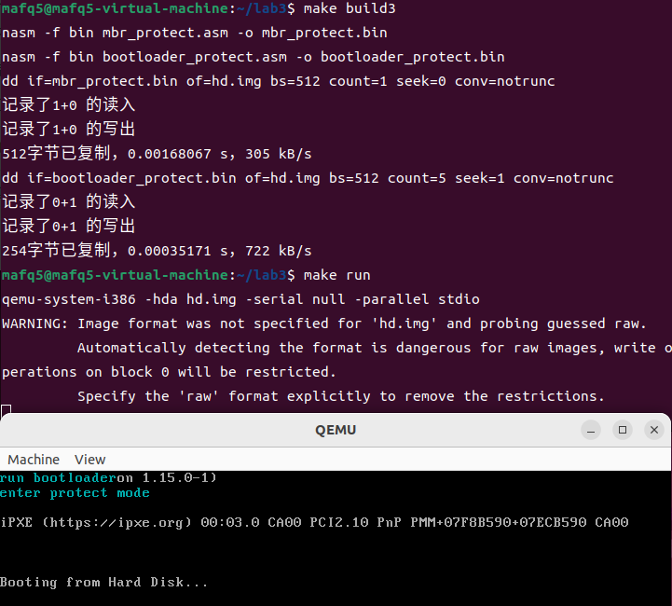
- 使用 gdb 进行 debug：
qemu-system-x86_64 -drive format=raw,file=hd.img
新窗口输入gdb
也可以创建 makefile 文件和gdbinit文件，把命令整合，如下：
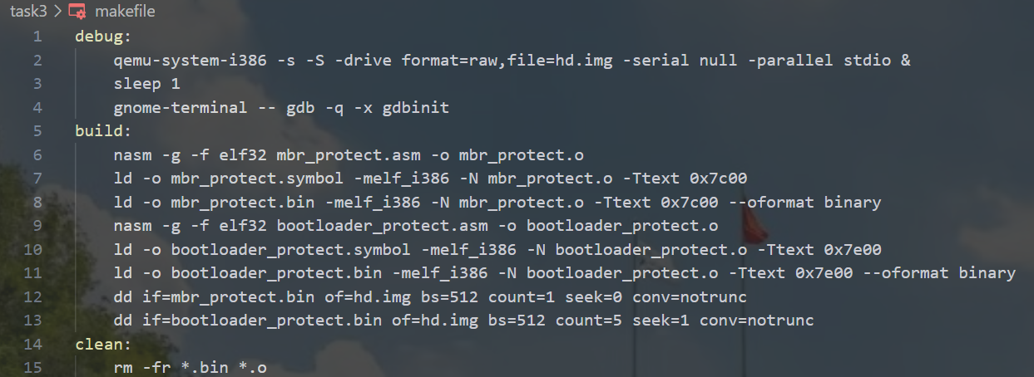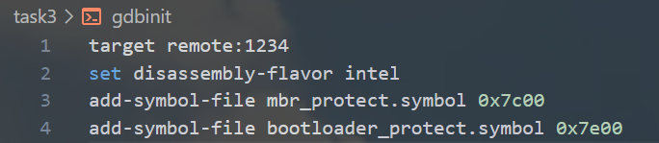
make build
make debug
layout src
list
info registers
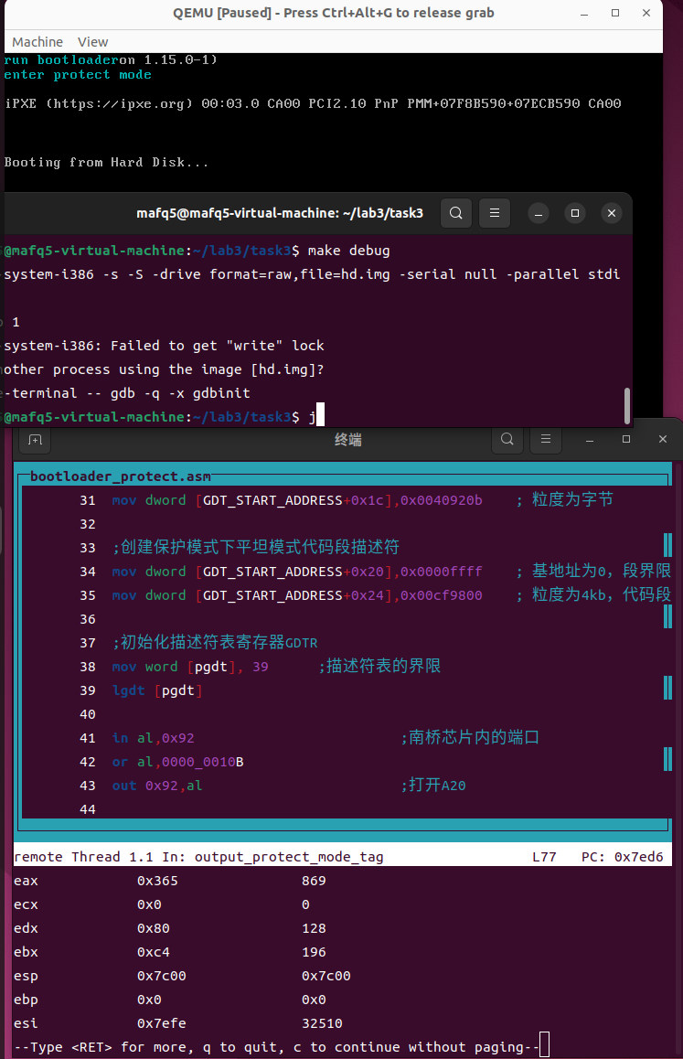
- 接下来我们将分别检验保护模式的四大步骤：（1）准备 GDT，用lgdt
指令加载 GDTR 信息；（2）打开第 21 根地址线；（3）开启 cr0 的保护模式标志位；（4）远跳转，进入保护模式
- 用 lgdt 加载 GDTR 信息指令与前后的寄存器数据如下：
make build
make debug
b *0x7e00
layout src
list
c
b 38
b 39
c
info registers
C
Info registers

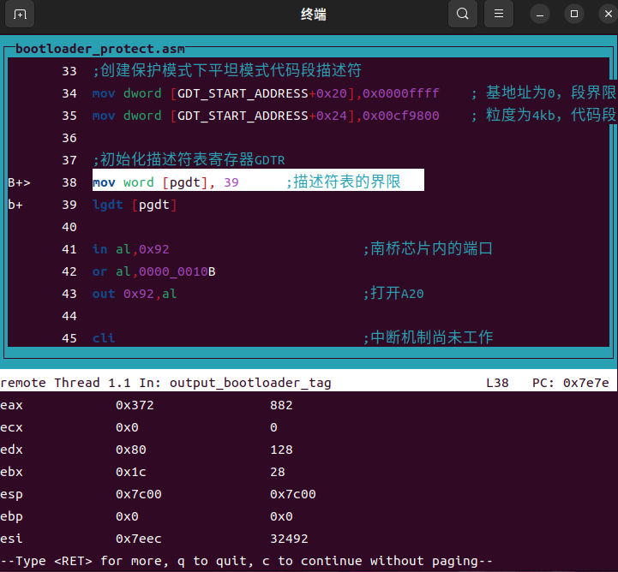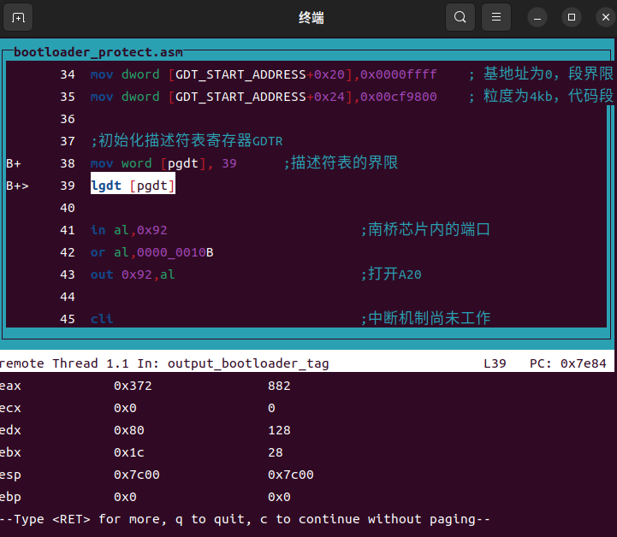
各个寄存器的值并非发生变化。
- 打开第 21 根地址线：这一步骤一共有三条指令，其中前两天指令执行后
的寄存器数据分别如下：（指令就是断点，运行，查看寄存器，不再赘述）
在执行 in al,0x92 之后，查看 AL 寄存器的值为0x02(eax低八位）。此值是从端口 0x92 读取的原始数据。

执行 or al,0000_0010B 之后，再次查看 AL 寄存器的值为0x02(eax低八位），确认第 1 位（从右往左数，从 0 开始）被置为 1

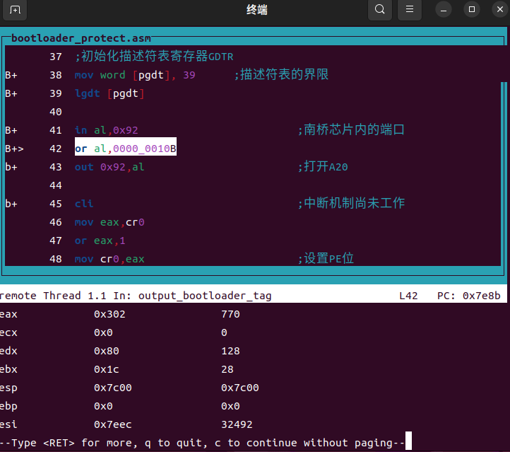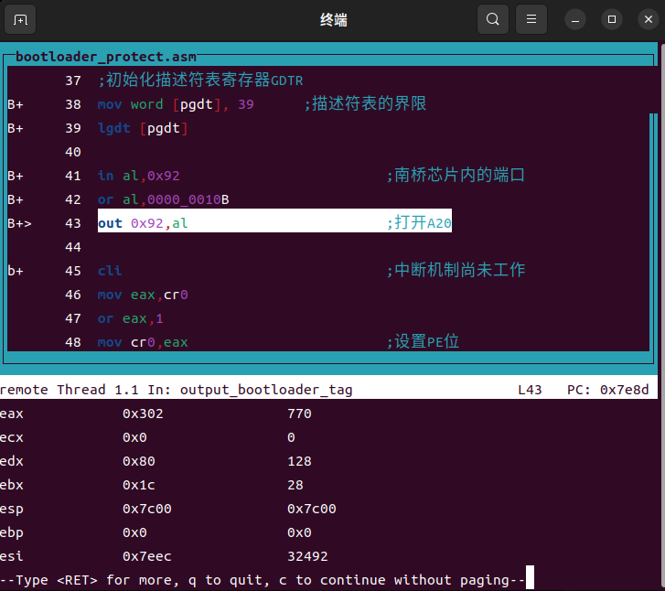
- 开启 cr0 的保护模式标志位，如下图
在执行 mov eax,cr0 之后，查看 EAX 寄存器的值，记录初始的 CR0 寄存器值。
执行 or eax,1 之后，再次查看 EAX 寄存器的值，确认最低位（PE 位）被置1
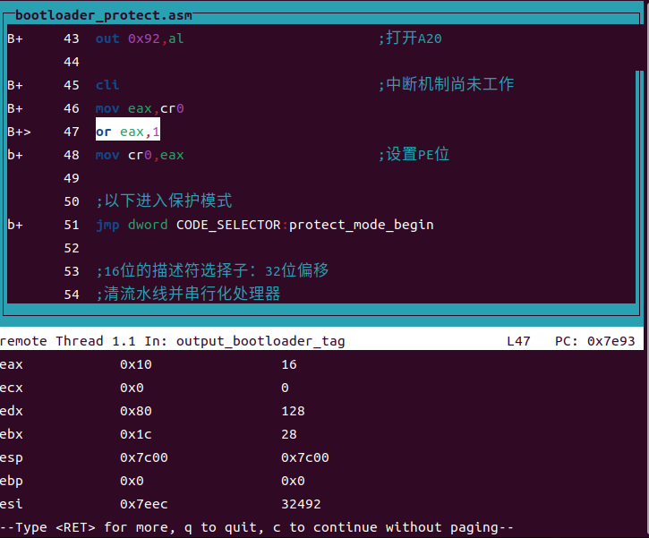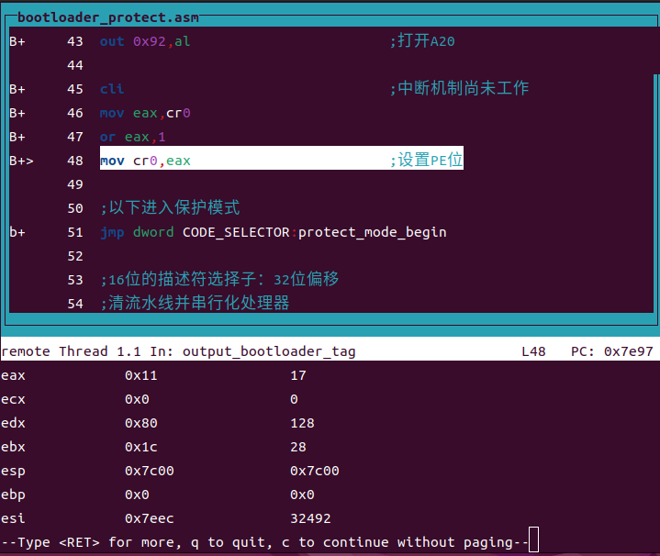
- 远跳转：远跳转后，系统会进入保护模式，这里我们选择保护模式下的其中一条指令设置断点，查看几个关键寄存器：
CR0 寄存器
检查 CR0 的 PE 位是否被设置为 1，以确认系统已经进入保护模式。
EIP 寄存器
应该指向保护模式下的代码地址（例如 protect_mode_start）。
EIP 的值与设置的断点地址一致。
CS 寄存器
应该是保护模式下的代码段选择子（例如 0x08）。
CS 的值与远跳转指令中的选择子一致。
如下图所示：

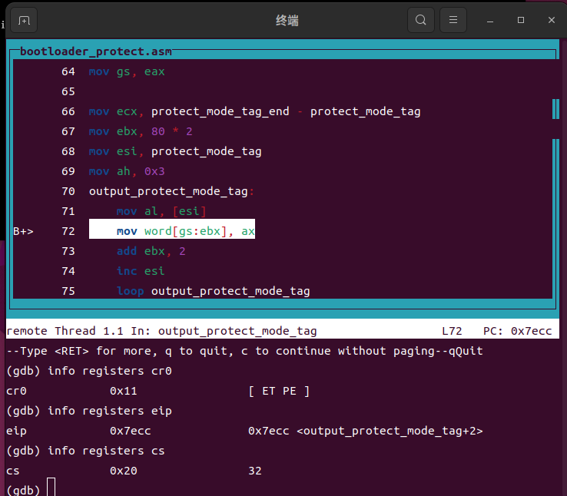
- 实验结果展示：所有结果已经展示在对应步骤中
------------------------- 实验任务4 -------------------------
- 任务要求：进入保护模式后，按照如下要求，编写并执行一个自己定义的32位汇编程序，要求简单说一说你的实现思路，并提供结果截图。使用两种不同的自定义颜色和一个自定义的起始位置(x,y)，使得bootloader加载后，在显示屏坐标(x,y)处开始输出自己的学号+姓名拼音首字母缩写，要求相邻字符前景色和背景色必须是相互对调的。
- 思路分析：参考实验2和实验3的MBR程序框架，编写32bits.asm, mbr_32bits.asm, makefile, 然后编译运行。
- 实验步骤：
编写32bits.asm, 与mbr_32bits.asm,核心代码思路如下：（仅展示32bits.asm),(mbr代码思路差别不大)
1. 实模式阶段 (16位)

从 0x7e00 地址加载,显示初始消息, GDT初始化
2. 实模式到保护模式的切换
切换过程的三个关键步骤：
打开A20地址线：通过端口0x92操作
in al,0x92
or al,0000_0010B
out 0x92,al
关闭中断并设置CR0寄存器PE位：
cli
mov eax,cr0
or eax,1
mov cr0,eax
远跳转到保护模式代码段：
jmp dword CODE_SELECTOR:protect_mode_begin
3. 保护模式阶段 (32位)
初始化段寄存器：加载选择子到各个段寄存器
显示进入保护模式的消息：显示"Now in Protected Mode"
显示学号和姓名：用交替的颜色（青色底白色字和白色底青色字）输出"23336179MFQ"
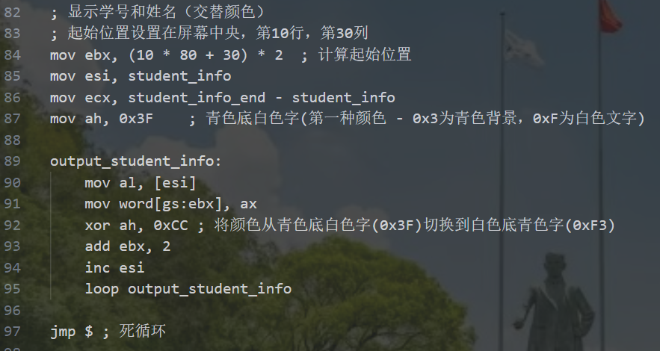
编写 makefile，如下
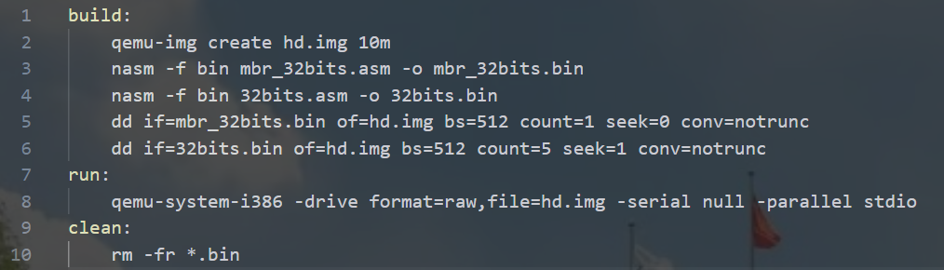
编译运行
make build
make run
- 实验结果展示：通过执行前述代码，可得下图结果。
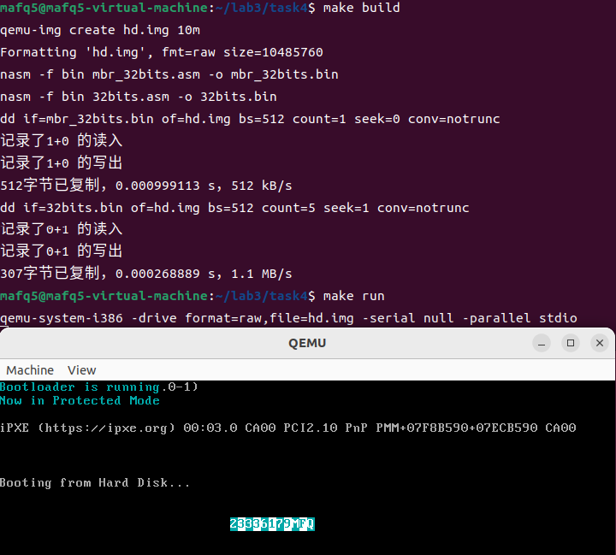
Section 5 实验总结与心得体会
- 注意vscode编码问题
确保文件编码为 UTF-8 无 BOM。在设置处更改。
或者可以使用文本编辑器（如 vim、nano 或其他支持无 BOM 的编辑器）重新保存文件。
- LBA与CHS对比

- 简化编程复杂性
直接操作硬件：在 LBA 模式下，程序需要直接与硬盘的 I/O 端口交互，计算 LBA 地址并将其拆分为多个部分写入不同的端口。这涉及到对硬盘硬件的直接操作，编程复杂且容易出错。
使用 BIOS 中断：BIOS 提供的 INT 13H 中断服务是一个标准的磁盘操作接口，功能号 02H 用于读取硬盘扇区。通过使用 INT 13H，程序只需要提供柱面（Cylinder）、磁头（Head）和扇区（Sector）号，BIOS 会自动处理底层的硬件操作。这种方式大大简化了编程复杂性。
- 兼容性
旧系统支持：许多旧的系统和工具仍然使用 CHS 模式进行硬盘操作。使用 INT 13H 功能号 02H 可以确保在这些旧系统上的兼容性。
标准接口：BIOS 提供的 INT 13H 中断服务是标准的磁盘操作接口，广泛用于实模式下的磁盘操作。使用这些标准接口可以确保代码在不同系统上的可移植性。
- 实模式下的限制
实模式：在实模式下，程序可以直接访问 BIOS 提供的中断服务。INT 13H 功能号 02H 是 BIOS 提供的标准磁盘读取服务，非常适合在实模式下使用。
保护模式：在保护模式下，程序通常需要直接操作硬件或使用操作系统提供的磁盘操作接口。但在实模式下，使用 BIOS 中断是最简单和最直接的方法。
- 注意：之前就犯过的错：为了使得gdb能够找到debug信息，我们需要生成符号表。注意，生成符号表的时候需要将mbr.asm开头的org伪指令删去。
- 收获总结：
1） 理解实模式和保护模式的区别
实模式：16位模式，地址空间受限（最大1MB），直接操作硬件，适合简单的启动代码。
保护模式：32位模式，地址空间扩展到4GB，提供内存保护和分段机制，适合复杂的操作系统和应用程序。
- 掌握 GDT 的设置和使用：
全局描述符表（GDT）：定义了段描述符，每个描述符包含段的基地址、界限和访问权限。
段描述符：用于定义代码段、数据段、栈段和显存段等。
平坦模式：通过设置基地址为0，段界限为4GB，简化了内存访问，使得整个4GB内存空间可以被直接访问。
- 学会切换到保护模式
设置 GDTR：加载 GDT 的起始地址和大小。
打开 A20 地址线：允许访问超过1MB的内存。
设置 CR0 的 PE 位：启用保护模式。
远跳转：切换到保护模式下的代码。
4） 实践调试技巧
使用 QEMU 和 GDB：调试启动代码和保护模式下的代码。
查看寄存器状态：使用 info registers 查看寄存器的值。
设置断点：在关键位置设置断点，逐步调试程序。
Section 6 附录：参考资料清单
- 部分代码debug与指令除了参考实验指导书，还参考了大语言模型
- 参考文章，博客部分如下：q
[https://blog.csdn.net/brainkick/article/details/7583727]
[https://blog.csdn.net/G_Spider/article/details/6906184]
INT13H磁盘操作详解-CSDN博客

